|  |  |
| --- | --- |
|  |  |
| МИНОБРНАУКИ РОССИИ | | |
| Федеральное государственное бюджетное образовательное учреждение  высшего образования  **«МИРЭА** – **Российский технологический университет»**  **РТУ МИРЭА** | | |

|  |
| --- |
| Институт информационных технологий |
| Кафедра Инструментального и прикладного программного обеспечения |

|  |  |
| --- | --- |
| **ОТЧЁТ**  **ЛАБОРАТОРНАЯ РАБОТА №1** | |
| **Дисциплина** | |
| **«Надежность ПО»**  **Вариант 1** | |
|  | |
| Выполнил студент группы _ИКБО-02-15___ | *Апальков П.Ю.* |
| Приняла | *Перова Ю.П.* |

|  |  |  |
| --- | --- | --- |
| Работы выполнены | «__»_______201__ г. |  |
|  |  |  |
| «Зачтено» | «__»_______201__ г. |  |

Москва 2018

**Задание**

1) Сгенерировать 100 случайных величин, отвечающих следующим требованиям:

-количество отрицательных и положительных значений должно быть примерно равно;

-случайные величины должны изменяться в пределах от 0 до 1(по модулю).

2) Смоделировать реальные измерения. Модель случайной величины:

$x=ψ+∆_{i}$**,** где $ψ$ истинное значение

$ψ=5+\frac{1}{8}=5,125$ (мат. ожидание равно данной величине)

3) Вычислить дисперсию и среднеквадратическое отклонение (двумя способами: с помощью функционала ПО; непосредственно по статистическим формулам).

**Ход работы**

Для выполнения данной лабораторной работы использовался табличный процессор Excel.

1. Сгенерировать 100 случайных величин, удовлетворяющих условиям задания.

Использовалась функция СЛЧИС(), для того чтобы числа распределились на нужном нам отрезке необходимо видоизменить функцию:

СЛЧИС()*(b-1)+a, где а и b это начало и конец отрезка, т.е. а=-1 b=1.

Заполняем такими величинами столбец А (рис.1), с первой по сотую строку.  
Количество отрицательных и положительных чисел примерно равно, при каждом изменении страницы ( варьируется от 47 и 53 до 49 и 51).

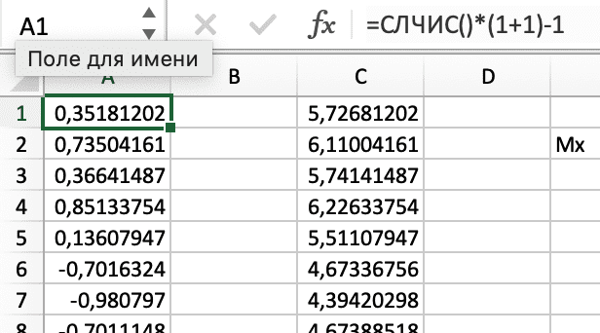

Рис.1. Сгенерированные псевдослучайные величины в столбце А

**2.** Смоделировать реальные измерения, по предоставленной модели в задании. Учитывая то, что наши сгенерированные величины являются погрешностями истинного значения искомой величины.

Реальные измерения записываются в столбец С (1-100 строка) и высчитываются по формуле:

А1:А100+5,125, где

6,75 это истинное значение, вычисляемое по формуле из задания (рис. 2), а диапазон А1:А100 означает то, что к каждому числу из данного диапазона прибавляется 5,375.

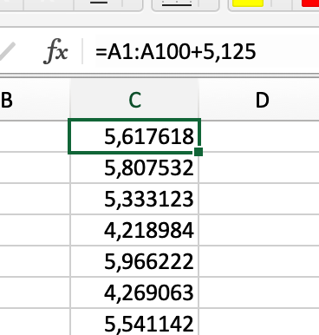

Рис.2. Формула получения реального измерения

и его отображение в столбце С

**3.** Так как данные, предоставленные в условии задания, являются статистическими, то математическое ожидание, необходимо вычислить по специальным формулам для статистического математического ожидания и производить дальнейшие вычисления по этому параметру.

Статистическое математическое ожидание вычисляется по формуле:

$$\overline{M_{x}}=\frac{\sum_{i=1}^{n}{x_{i}}}{n}$$

Вычисление математического ожидание на рисунке 3, с помощью функционала табличного процессора. Результат автоматически записывается в столбец G (1 строка):

СУММ(С1:С100)/n

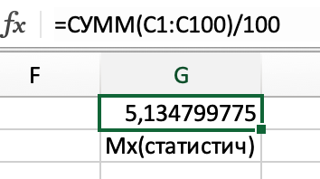

Рис.3. Статическое математического ожидание в столбце G

Полученный результат отличается незначительно от указанного мат.ожидания в условии задания. Следовательно среднее значение случайной величины изменилось незначительно.

**4.** Посчитаем дисперсию с помощью функции ДИСПР(), вычисляет дисперсию для генеральной совокупности, т.е. не являются выбранными элементами из совокупности, а представляют собой всю совокупности на рисунке 4:

ДИСПР(С1:С100),

т.е. вычислить дисперсию для совокупности из столбца С с 1 по 100 строку.

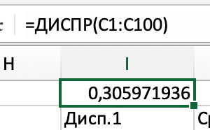

Рис.4. Результат выполнения функции ДИСПР в ячейке I1

**5.** Вычислим среднеквадратическое отклонение с помощью функции СТАНДОТКЛОНП(). Использование буквы П означает что расчет будет выполнен по генеральной совокупности; стандартным в данном табличном процессоре называется среднеквадратическое отклонение. Процесс вычисления представлен на рисунке 5:

СТАНДОТКЛОНП(С1:С100)

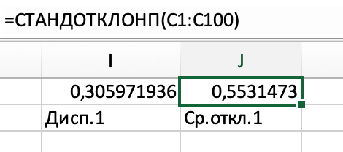

Рис.5. Результат функции СТАНДОТКЛОНП в ячейке J1

**6.** Вычислим дисперсию, используя статистические формулы из лекционного курса по предмету «Надежность ПО».

Формула для расчета дисперсии:

$$\overline{D_{x}}=\frac{\sum_{i=1}^{n}{{{[x}_{i}-M(X)]}^{2}}}{n-1}$$

Чтобы избежать нагромождений в функции, запишем в столбец О реальное значение в квадрате (рис. 6).

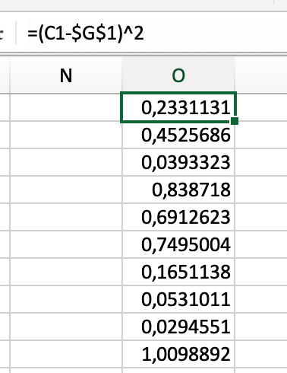

Рис.6. Квадрат реального значения величины в столбце О

Далее согласно формуле вычислим сумму x-M(X) и поделим на 99 (рис. 7).

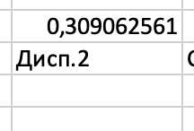

Рис.7. Результат вычислений дисперсии в ячейке I7

**7.** Вычислим среднеквадратическое отклонение используя статистическую формулу:

$$\overline{σ_{x}}=\sqrt[2]{\overline{D_{x}}}$$

Так как дисперсию мы уже нашли (I7), то необходимо возвести полученное значение в степень 0,5.

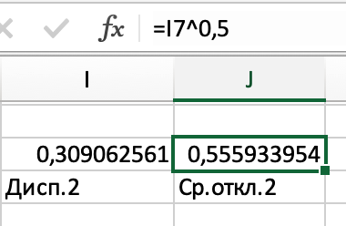

Рис.8.Результат вычисления среднекв.отклон. в ячейке J7

**Выводы**

Полученные значения дисперсии почти равны между собой, разница составляет 0,246871393, это говорит о том, что вычисления с помощью статических формул дают практически такой же результат, как и функции Excel. Если анализировать само значение дисперсии, то оно говорит о том, что разброс случайных величин невелик (это верно, поскольку числа равномерно распределены в диапазоне -1;1). Тоже самое, можно сказать и о среднеквадратическом отклонении.